AUTORIZAÇÃO PARA PARTICIPAÇÃO

Programa Erasmus+
_______________________________ (nome), residente em _______________________________________, código postal ________-_____, portador do BI/CC/Passaporte (eliminar o que não interessa) nº. ______________________, válido até __________, mãe de (relação de parentesco, se aplicável), e (nome) ____________________________________________, residente em _________________________________, código postal ________-_____, portador do BI/CC/Passaporte (eliminar o que não interessa) nº. ______________________, válido até __________, pai de (relação de parentesco, se aplicável), na qualidade de titulares do poder paternal, declaro/declaramos que autorizo/autorizamos (ou tenho/temos conhecimento da intenção) (escolher a opção aplicável) ___________________________________________________, de nacionalidade portuguesa, nascida a ____/____/______, em S. Pedro - Funchal, titular do BI/CC/Passaporte (eliminar o que não interessa) nº. ______________________, válido até _________________ para participar numa atividade de mobilidade, para outro país europeu, a ocorrer no ano letivo 2025-2026, no âmbito do Projeto “United by Arts” (n.º 2025-1-PT01-KA121-VET-000321651), promovido pelo Conservatório – Escola das Artes da Madeira, Eng.º Luiz Peter Clode, ao abrigo do Programa Erasmus+.

(Local e data) ________________________________________

Assinatura(s) __________________________________
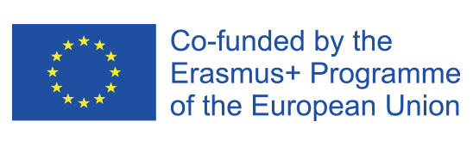


Países previstos e cursos respetivos: Espanha – CPAEI, CPIDC, CPTM e CPTA; Estónia – CPI; Finlândia - CPIJ
Prevê-se que as mobilidades venham a ocorrer entre novembro25 e fevereiro26.

